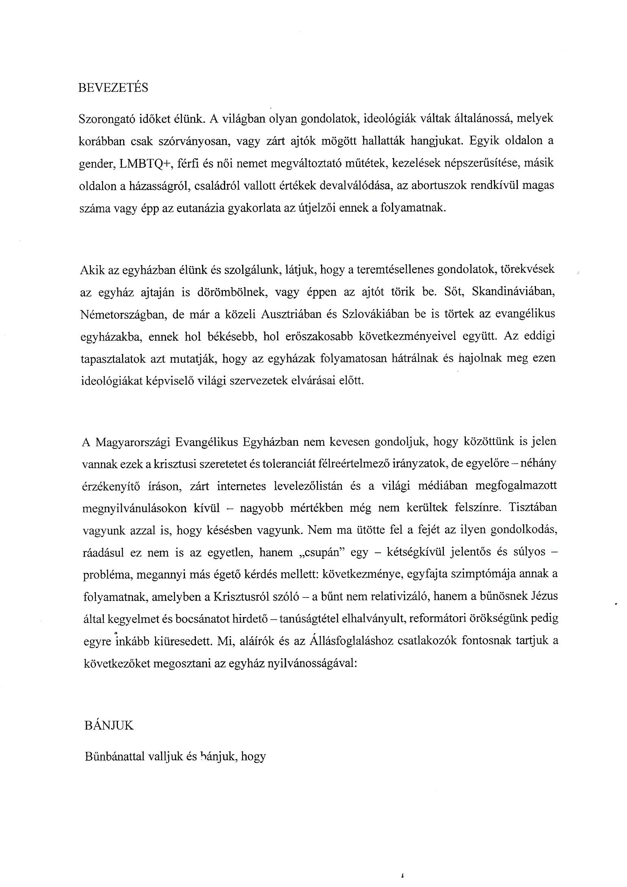
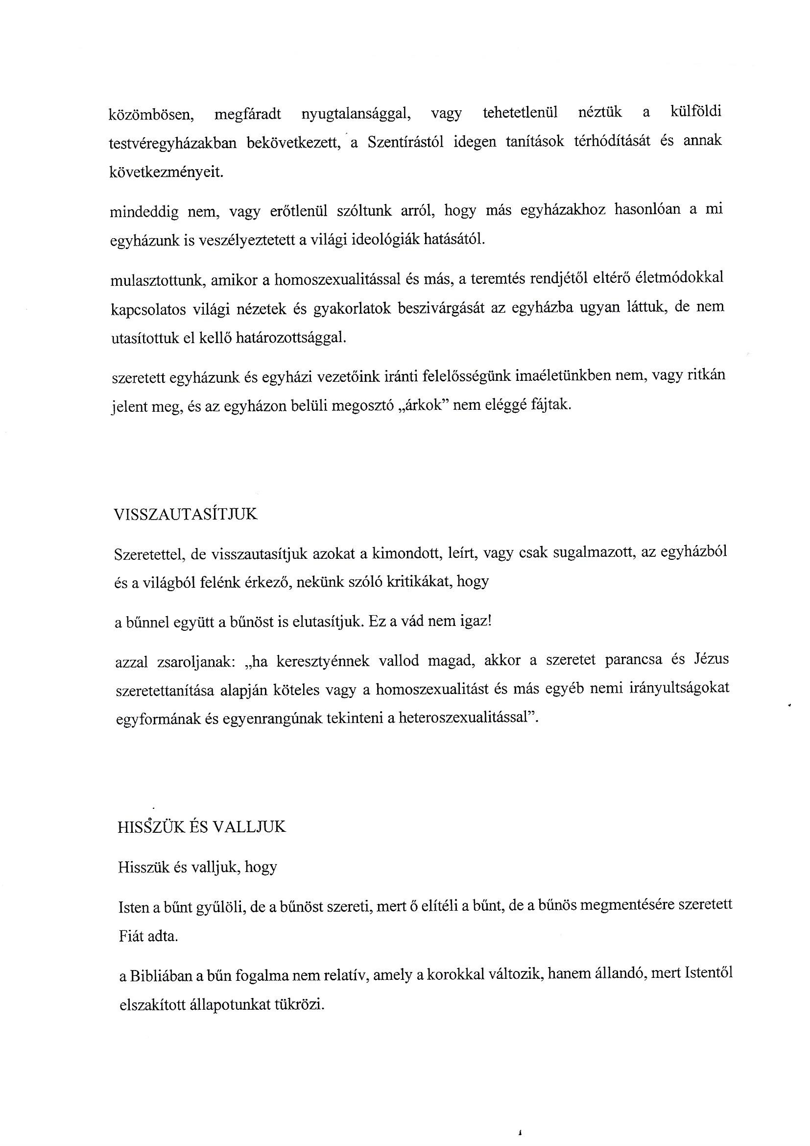
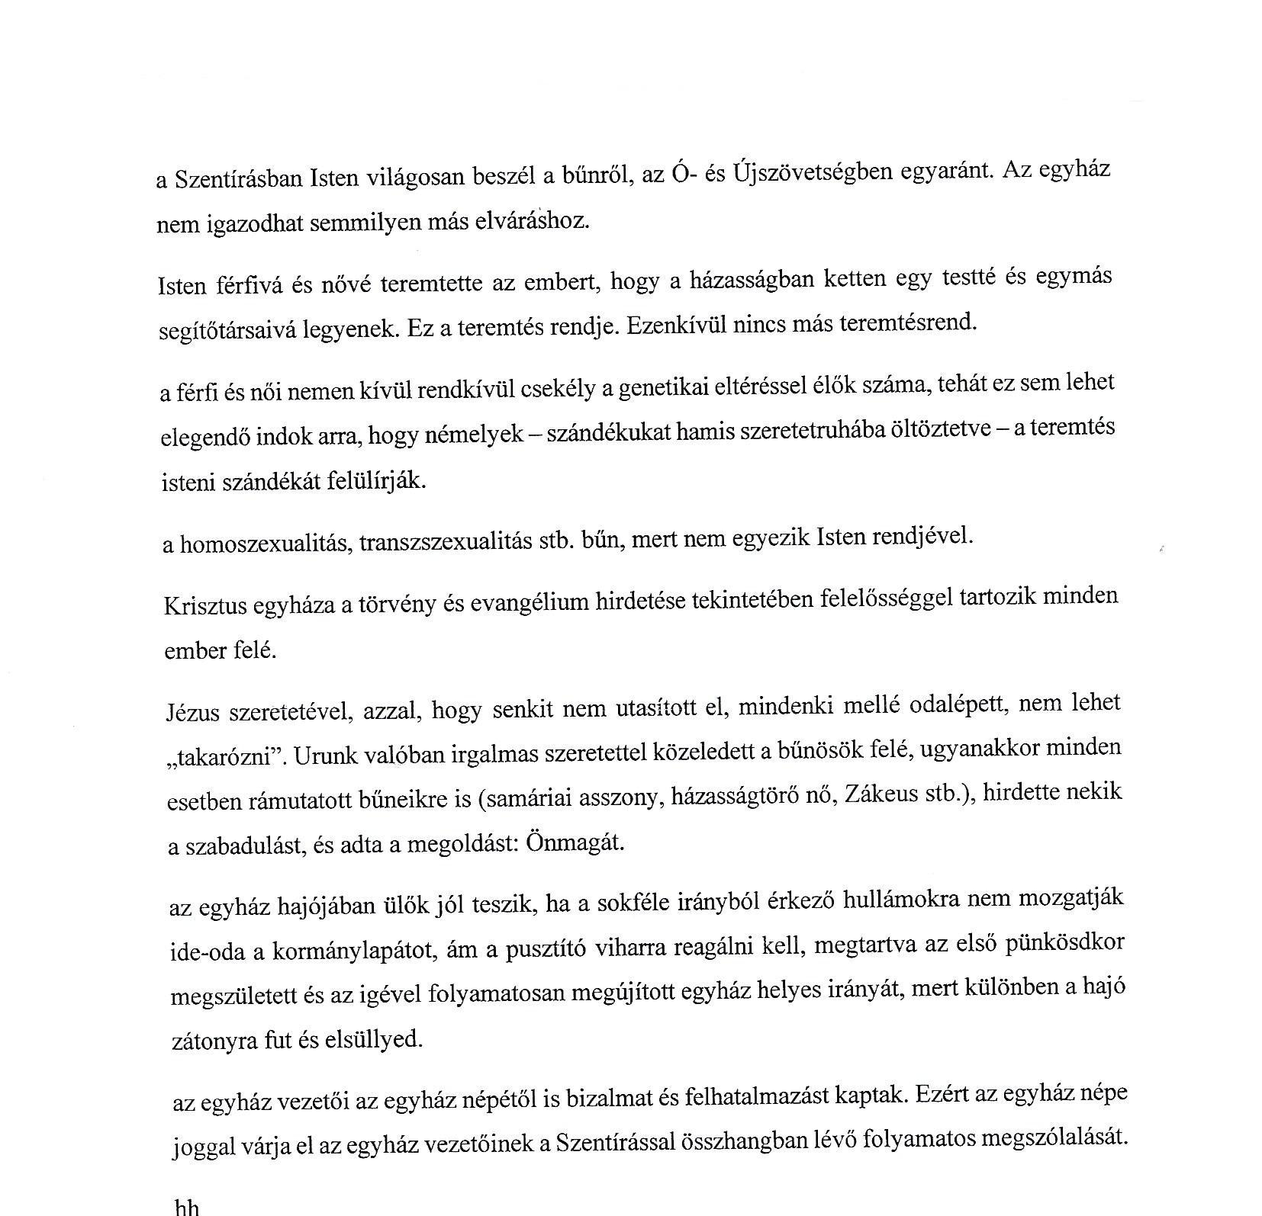

Ez az evangélikus hitvallás még karácsony előtt született, mintegy 40 lelkipásztor és laikus testvér volt együtt, ők formálták meg közösen.
Ft. Fabinyi Tamás azt mondotta, hogy egyet ért az írással, de nem kezdjék el aláírás végett köröztetni. (SzD)

